Swiss Fudokan Karate-Do
Meisterschaft
Sonntag 17. März 2024
09:00 – 17:00 Uhr
Sporthalle Bleichematt
4562 Biberist SO

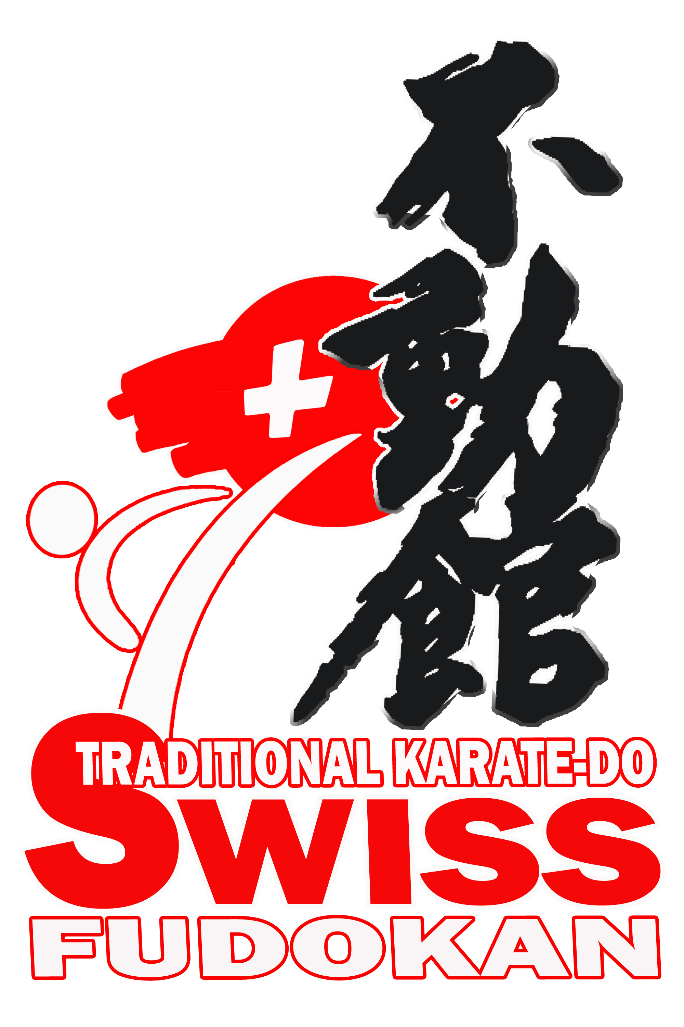

Datum
17. März 2024

Ort
Sporthalle Bleichematt
Schachenstrasse 6
4562 Biberist SO

Teilnahme - nur SFF-Dojo sind zugelassen

Zeiten
8:00 Uhr Hallenöffnung
9:00 Uhr Start des Turniers
Genauer Zeitplan wird auf Sportdata veröffentlicht. Voraussichtlich werden am Morgen alle Kategorien U14 ausgetragen und am Nachmittag alle Ü14 Kategorien.
Die Medaillenvergabe findet gleich am Ende der Kategorie statt.

Kategorien
-Kata Einzel
-Kata Team
-Kihon Ippon Kumite (Unterstufe)
-Jiyu Kumite Einzel (ab grün Gurt)
Alle Kategorien werden nach Alter und Gürtelstufe eingeteilt.

Ausrüstung
Weisses Karate-Gi (ein Clubabzeichen auf der linken Seite ist erlaubt), Kontaktlinsen auf eigenes Risiko. Brillen sind bei allen Kumitekategorien verboten. Ebenso ist auch die Gesichtsmaske verboten.
Offizielle rote und blaue Handschuhe (WKF/SKF-approved) oder weisse Handschuhe (gleiches Modell wie WKF/SKF)
Zahnschutz ab 11 Jahren obligatorisch für Kumite

Ab 12 Jahren obligatorisch
Tiefschutz für männliche Teilnehmer
Brustschutz für weibliche Teilnehmer

Kihon Ippon Kumite
Tori: Angriff aus Zengutsu Dachi, hidari Uke: Abwehr aus Heiko Dachi, migi
Schritt zurück, Abwehr hidari
Oi tsuki Jodan Age Uke – Gyaku tsuki
Oi tsuki Chudan Soto Uke – Gyaku tsuki
Mae Geri Chudan Gedan Barai – Gyaku tsuki
(nach jedem Angriff zurück in (nach jeder Abwehr zurück in
Ausgangsstellung) Heiko Dachi)

Jiyu Kumite (nach JKA-Regeln)
Shobu Ippon, 2 Min. Bei Unentschieden Enchosen, bei weiterem Unentschieden entscheidet der erste Punkt.

Kata
Bis U14: Ausscheidungen: Heian Kata und Tekki Shodan (nach Wahl des Schiedsrichters)
Kampf um 3. Platz und Finale: freie Wahl der Kata
Ab Ü14: freie Wahl der Kata, jedoch nicht nacheinander die gleiche Kata.
Ausnahme: Kampf um den 3. Platz und Finale.

Schiedsrichter
Anmeldung der Schiedsrichter bitte via Mail an info@swiss-fudokan.ch
oder unter 078 884 50 59.
Ausrüstung Schiedsrichter: weisses Karate-Gi, barfuss
Schiedsrichterpfeife (Trillerpfeife)
Die Schiedsrichter tragen während der Ausübung ihres Amtes keine Socken, keine Schuhe und keinen Schmuck. Handys sind während der Ausübung des Amtes nicht erlaubt.

Coach
Anmeldung bitte via Mail an info@swiss-fudokan.ch oder unter 078 884 50 59.
Ausrüstung Coachs: Trainingsanzug

Versicherung
Versicherung ist Sache der Teilnehmer. Der Organisator schliesst jede Haftung aus. Mit der Anmeldung bestätigen die Teilnehmer und der Dojo-Verantwortliche die geistige wie körperliche Gesundheit, sowie dass das Turnier ohne Schwierigkeiten in Bezug auf die Gesundheit absolviert werden kann.

Teilnahme
Teilnahmegebühr für das Turnier: CHF 20.- pro Kategorie, Kata Team CHF 30.- pro Team.

Bezahlung
Die Teilnahmegebühren sind pro Anmeldung an der Kasse beim Eingang vor Turnierbeginn zu bezahlen (genauer Betrag, kein Rückgeld).

Anmeldeschluss: Sonntag, 10.3.24
Anmeldung unter Sportdata (www.sportdata.org)
Fragen an: Branko Pavlovic info@swiss-fudokan.ch oder unter 078 884 50 59

Swiss Fudokan Federation
www.swiss-fudokan.ch

